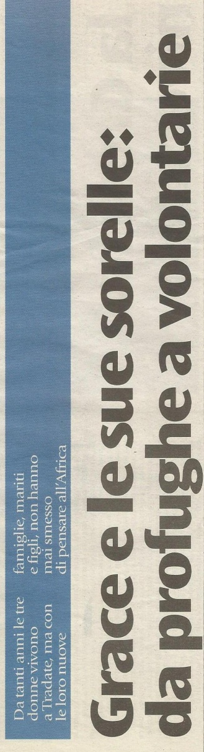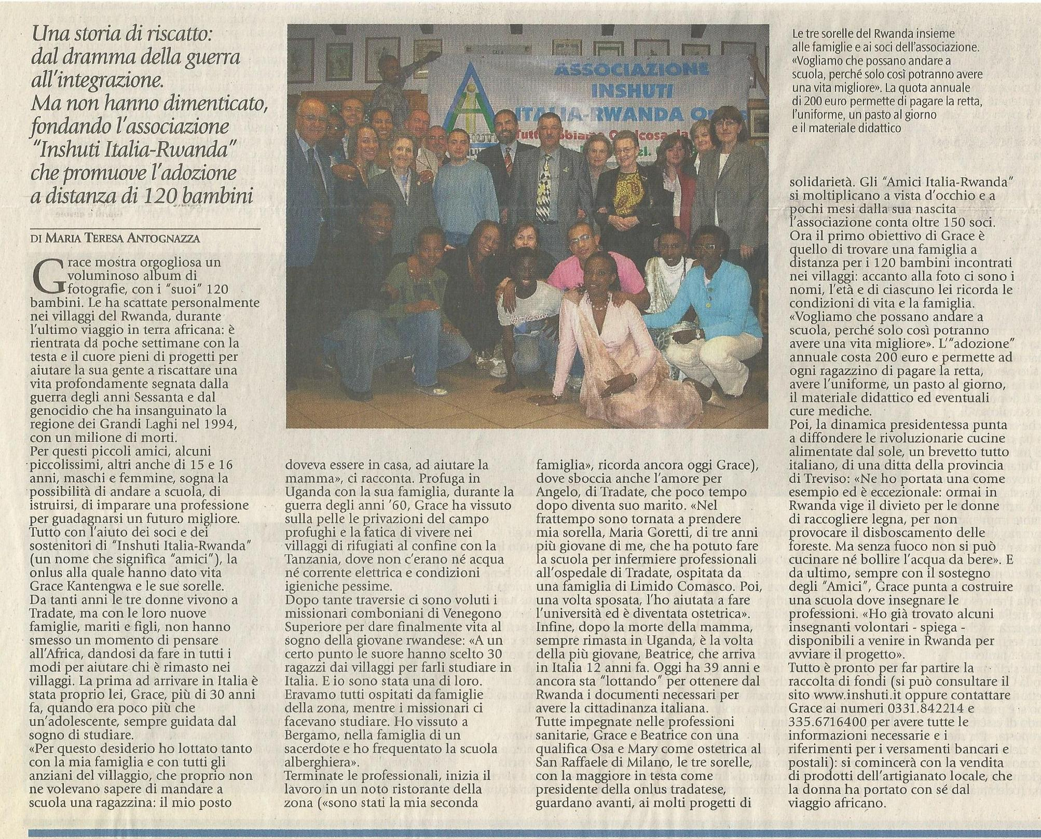
“AVVENIRE”
Domenica 22 Ottobre 2007

